附件2：
学生重修次数统计操作指南
1．成绩管理→统计分析→统计重修次数
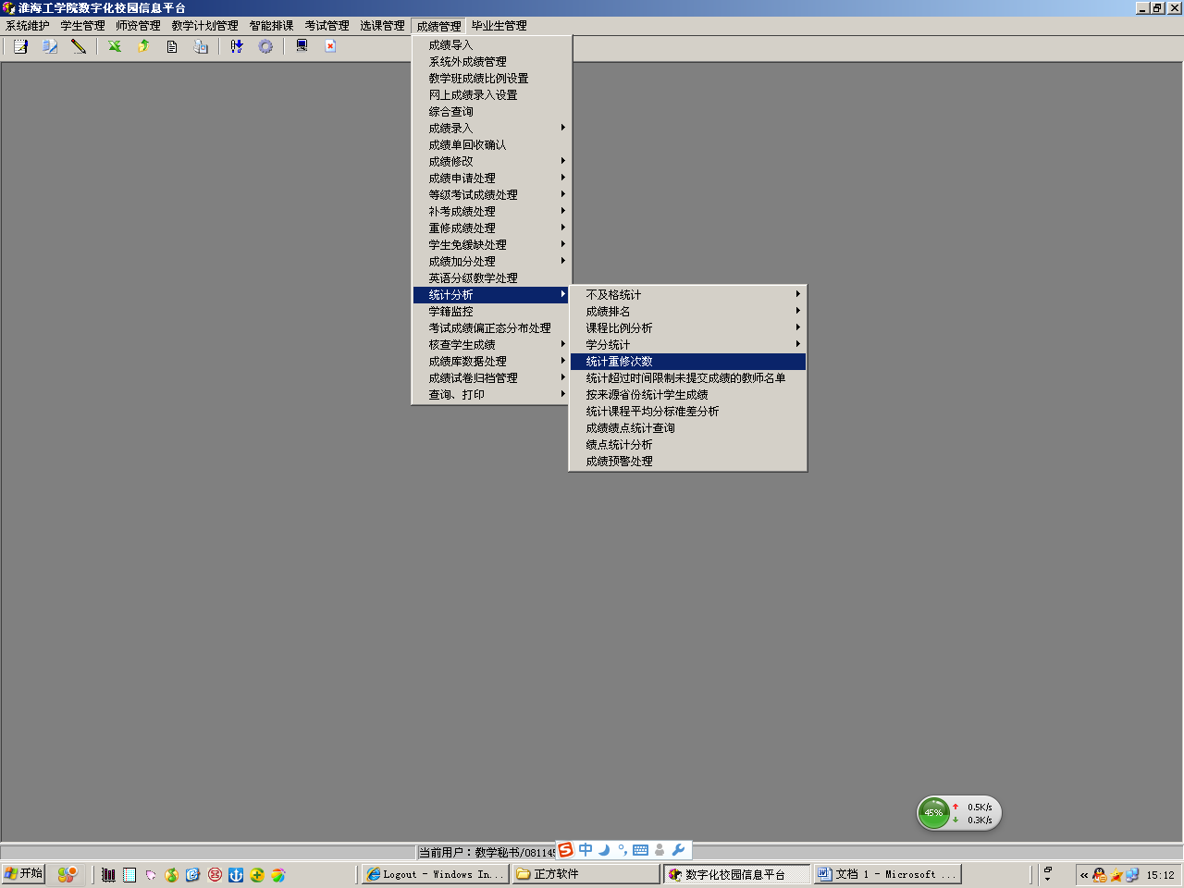
2．选择年级、课程性质、是否在校、勾选“统计尚未通过的名单”（单个学生查询输入学号即可），最后点击下方的“统计”按钮。
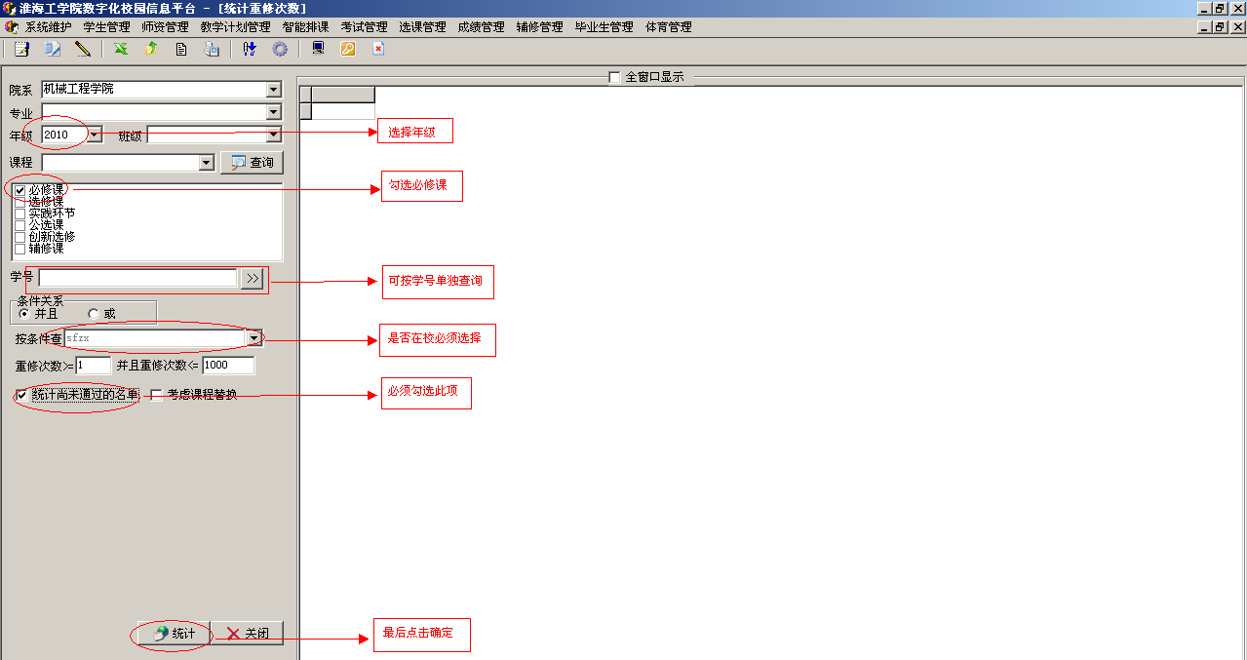
3．点击excel图标，导出名单
